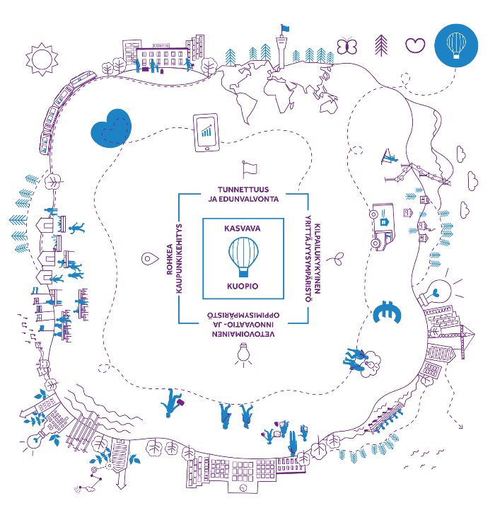

KASVAVA KUOPIO
toimenpideohjelma
27.01.2021

Tavoitteet ja mittarit
Toimenpiteet ja niiden eteneminen

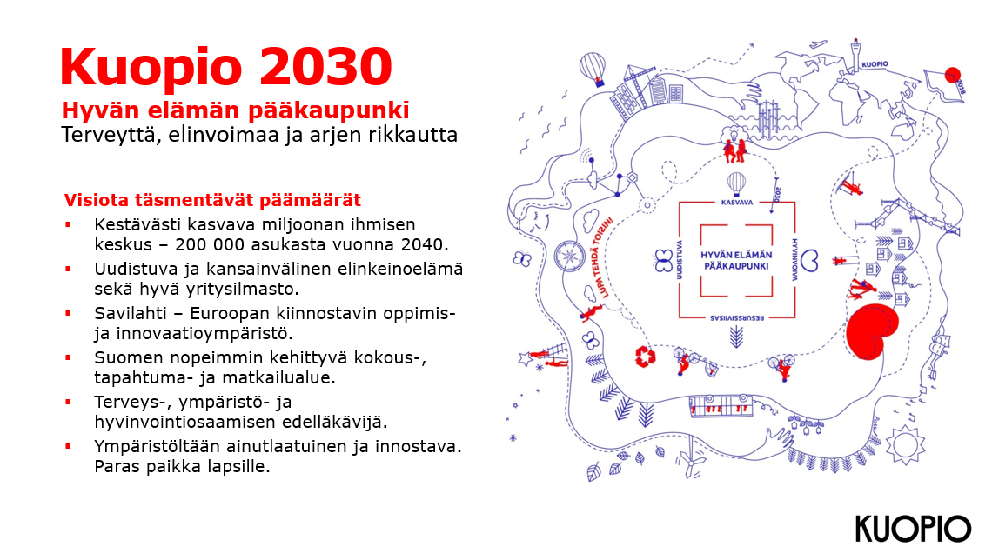
KASVAVA KUOPIO -TOIMENPIDEOHJELMA

Ohjelman tausta
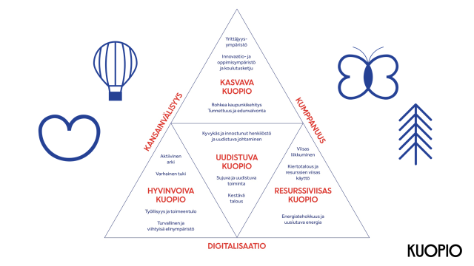
Kasvava Kuopio –toimenpideohjelma on yksi neljästä Kuopio 2030-strategiaa toteuttavasta ohjelmasta. Se täsmentää strategian tavoitteita ja mittareita sekä sisältää toimenpiteitä lähivuosille. Ohjelma päivittyy jatkuvasti erityisesti toimenpiteiden ja hankkeiden osalta.

Ohjelman toteutus ja valmistelu
Ohjelman kokoaminen on tapahtunut pääosin elinvoima- a konsernipalvelujen viranhaltijatyönä. Sisältöä ja painotuksia ohjelmaan on valmisteltu kaupungin viranhaltijoiden ja valtuuston strategiaseminaareissa sekä muissa foorumeissa, kuten työpajassa sidosryhmien kanssa.

Ohjelman seuranta
Ohjelman seuranta tapahtuu osana strategian ja talousarvion seurantaa. Ohjelman painotuksia ja toimenpiteitä päivitetään vuosittain strategiaprosessissa. Keskeiset ohjelman toteutumista edistävät ryhmät ovat elinvoimatiimi, poikkihallinnollinen kaupunkisuunnitteluryhmä sekä alueellinen vetovoiman johtoryhmä.

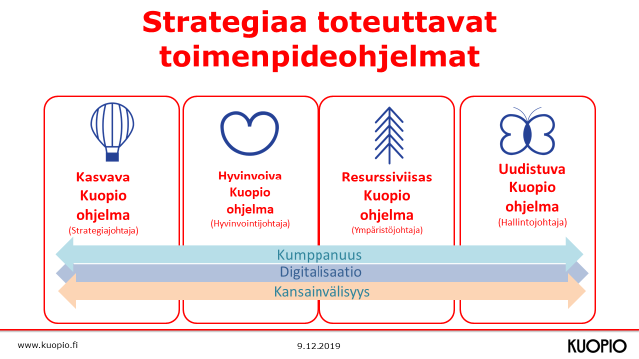

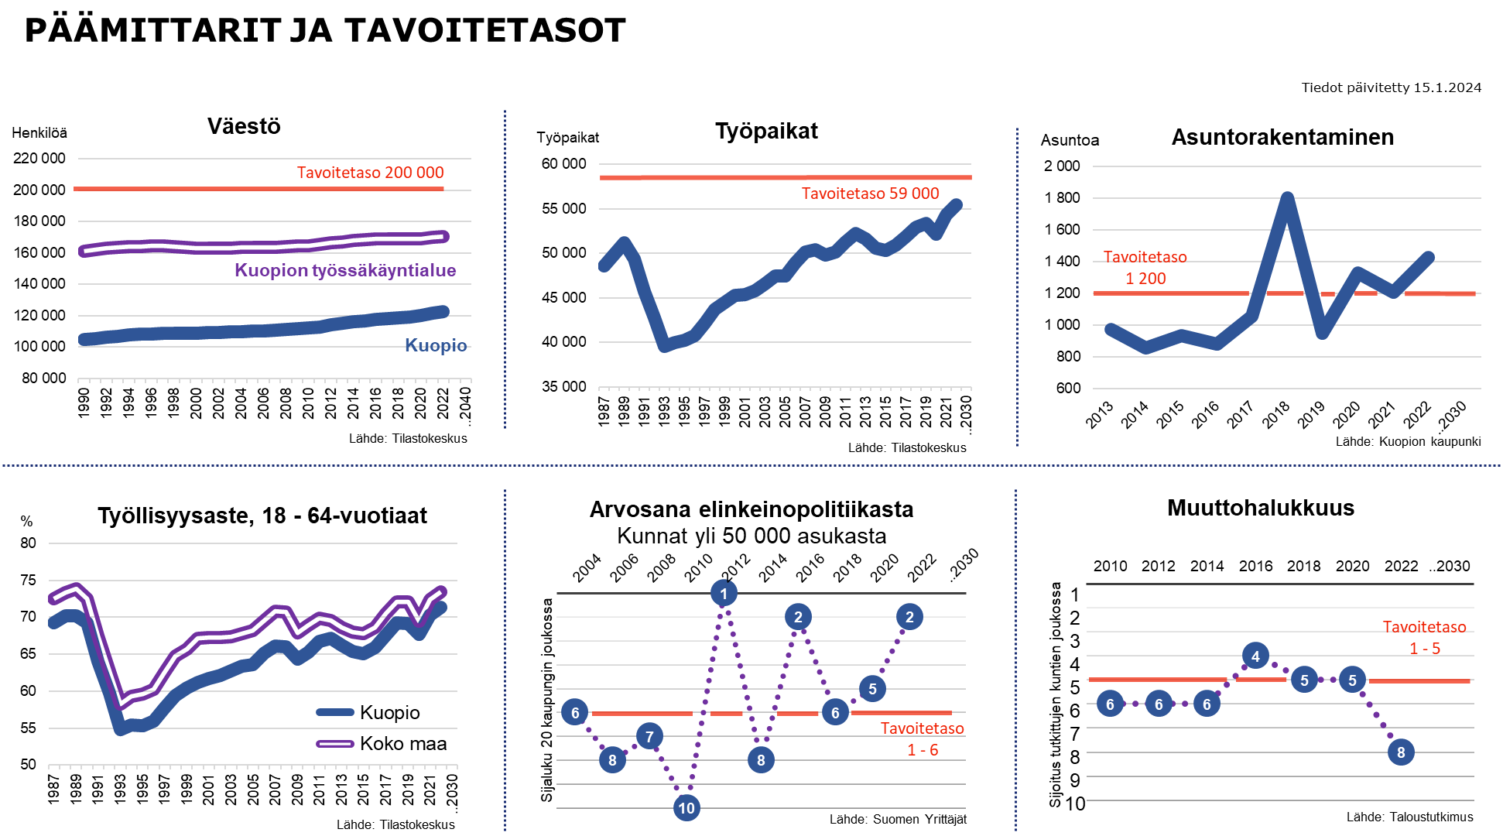

TAVOITTEET JA MITTARIT
KILPAILUKYKYINEN YRITTÄJYYSYMPÄRISTÖ |  | VETOVOIMAINEN INNOVAATIO- JA OPPIMISYMPÄRISTÖ SEKÄ LAADUKAS KOULUTUSKETJU VARHAISKASVATUKSESTA KORKEAKOULUTUKSEEN |  | ROHKEA KAUPUNKIKEHITYS, ELINVOIMAINEN KAUPUNKIKESKUSTA JA MONIMUOTOINEN KAUPUNKIKULTTUURI |  | KUOPION TUNNETTUUS JA EDUNVALVONTA
Tavoitteet |  | Tavoitteet |  | Tavoitteet |  | Tavoitteet
- Osaavan työvoiman saannin turvaaminen |  | - Koulutus vastaa elinkeinoelämän tarpeita |  | - Kaupunkikeskustan elinvoiman lisääminen |  | - Aktiivinen edunvalvonta ja vaikuttaminen
- Yrityskannan ja työpaikka-määrän kasvattaminen |  | - Innovaatioekosysteemi edistää liiketoiminnan kasvua |  | - Kaupunkikulttuurin ja tapahtumien edistäminen |  | - Kuopion kansallisen ja kansainvälisen näkyvyyden vahvistaminen
- Yritysten fyysinen toimintaympäristö |  | - Kuopion asema koulutuskaupunkina vahvistuu |  | - Savilahti ja muut kaupunkikehitys-hankkeet etenevät
- Yritysmyönteisen toimintakulttuurin edistäminen
- Matkailun edistäminen
Mittarit |  | Mittarit |  | Mittarit |  | Mittarit
- Pk-yritysten työvoiman saatavuus (Pk-yritysbarometri)  - Avoimet työpaikat  - Väkiluku; Kuopio, työssäkäyntialue  - Työpaikkakasvu, työttömyys-%  - Yritysten määrä, alkaneet yritykset  - Liikevaihdon, palkkasumman ja viennin määrä  - Yritysmyönteisyys /ELPO-mittaristo  - Työllisyysaste; 18 – 64-vuotiaat  - Ulkomaan kansalaiset ja vieraskieliset  - Verotulokehitys  - Matkailijoiden yöpymiset  - Matkailutuloselvitys  - Nuorten yrittäjien määrä |  | - Tutkimus- ja kehitysrahoitus  - Start up –yritysten määrä  - Opiskelijoiden määrä; UEF, Savonia, ammatillinen koulutus  - Koulutuksen vetovoimaisuus, hakijamäärät; UEF, Savonia, Sakky, lukiot  - Alueelle jäävien valmistuneiden osuus  - Kouluvertailut/-rankingit  - Elinkeino- ja innovaatiopoliittisiin kehittämishankkeisiin suunnattu kaupungin rahoitus  - Kv-opiskelijoiden määrä |  | - Kaupunkikeskustan elinvoimalaskelma (elinvoimaindeksi, tyhjien liike- ja toimistotilojen määrä keskustassa)  - Matkailutuloselvitys  - Uusien tapahtuminen synty  - Tapahtumayhteistyökumppanuuksien lukumäärä  - Rakentamisen määrä (valmistuneet uudet asunnot ja toimitilat, haetut rakennusluvat) |  | - Imagotutkimukset (Taloustutkimus)  - Muuttohalukkuustutkimus (Taloustutkimus)  - Mediaseuranta (kotimainen, kv)  - Yhteisten palveluiden ja hankkeiden määrä  - Onnistuminen keskeisissä edunvalvonta-asioissa (mm. Itärata, vt5, Asemanseutu, kaupunkipolitiikka)
KILPAILUKYKYINEN YRITTÄJYYSYMPÄRISTÖ
SELITTEET + Etenee myönteisesti +/- Etenee osittain myönteisesti - Ei ole edennyt ? Ei tietoa etenemisestä

TAVOITE 1. Osaavan työvoiman saannin turvaaminen
Toimenpiteet 2018-2021 (-2022) | Hankkeet |  | Vastuutaho |  | Eteneminen | Tilanne 1/2024
Osaajien rekrytoinnin tuki, opiskelu- ja työperäinen maahanmuutto | Future Savo (2018-20)  Talent HUB (2020-22)  Vetovoimaa kansainvälisistä osaajista/VEKO (2020-22)  Talent Hub Eastern Finland (2023-25)  Osaajavetovoima- hanke (2023-25) |  | Elinvoima- ja konsernipalvelut, oppilaitokset, ELY, oppilaitokset  Springhouse Oy |  | + | Hankkeina jatkuvat TalentHub Eastern Finland sekä Osaaja vetovoima- hankkeet  Työllisyyspalveluihin rakennettu International House konseptia.
Muuttajapalvelujen kehittäminen | Future Savo |  | Elinvoima- ja konsernipalvelut |  | + | Palvelua tukeva verkkosivusto otettiin käyttöön alkuvuonna 2021. Verkkosivusto uudistettiin osana kaupungin www-sivu-uudistusta. Palvelu osaksi työllisyyspalveluja ja asiakaspalveluja.
Pitkäaikais- ja nuorisotyöttömyyden vähentäminen ja matalan kynnyksen ohjaamopalvelujen kehittäminen | Taitopajat-hanke (2018-6/21)  Askel –hanke (2019-4/22)  Nuorten työpolku (2020-23)  Työllisyystori (2020-23)  Työllisyyskokeilu (2021-22)  Nuorten elpymishanke (2021-23)? |  | Työllisyyspalvelut |  | + | Valtakunnallinen työllisyyskokeilu käynnissä. TE-palvelut 2025 uudistuksen valmistelu käynnissä.  Pitkäaikaistyöttömyys on vähentynyt v.21 lähtien – nuorisotyöttömyys kääntyi uudelleen kasvuun v.23.
Pohjois-Savon yhtenäisen työssäkäyntialueen vahvistaminen | Duo-juna selvitys  Future Savo, rekrykampanjat  Yhteismarkkinointi |  | Kaupunkiympäristön palvelualue  Elinvoima- ja konsernipalvelut |  | - | Lähijunaselvitys tehty. Maankäytön suunnittelussa mahdollistetaan tulevaisuudessa.  Yhteismarkkinointi päättynyt.  Pohjois-Savoon syntyy te-palvelut uudistuksessa 3 erillistä työllisyysaluetta.
Työvoimatarpeen ja työvoimatarjonnan ennakoinnin kehittäminen (ml. osaamistarpeet) |  |  | Elinvoima- ja konsernipalvelut, Pohjois-Savon liitto |  | + | Maakuntaliitto käynnistänyt ennakointihankkeen.
Työyhteisöjen ja yritysten kv-osaajien vastaanottovalmiuksien edistäminen | Future Savo  Talent Hub |  | ELY, oppilaitokset, elinvoima-palvelut |  | + | FutureSavo hankkeen ja Springhousen VeKo hankkeen puitteissa toteutettiin koulutuksia. Jatkuu Talent HUB hankkeessa.
Oppilaitosten ja elinkeinoelämän yhteistyön tiivistäminen |  |  | Oppilaitokset, kauppakamari, yrittäjäjärjestöt, yritykset |  | + | Eri toimijoista koostuva TalentHub työryhmä jatkaa toimintaa. Business Centerin toiminta on vakiintunut yhteistyösopimuksen solmimisen myötä.
TAVOITE 2. Yrityskannan ja työpaikkamäärän kasvattaminen
(Sitova tavoite TA2021: Kehitetään yrityksille suunnattuja palveluja yhteistyössä kumppanien kanssa)
Toimenpiteet 2018-2021 (-2022) |  | Hankkeet |  | Vastuutaho | Eteneminen | Tilanne 1/2024
Yrityshankinta, investointien hankinta ja edistäminen |  | Invest & Grow in Kuopio region ja jatkohanke Invest & Expand in Northern Savo (2018-2022) |  | Yrityspalvelu | + | Jatkohanke Invest&Expand toteutettiin. Toteutetaan normaalina yrityspalvelun palveluna. Keskeisin hankittu investointi Finvectorin uusi tehdas.
Kasvualojen määrittely, profiloituminen |  | Savilahden innovaatioalusta (2017-19), TKI-hankkeet  Ekosysteemisopimus (2021-23) |  | Kuopio Health + muut | + | Ekosysteemisopimuksessa Kuopion osaamiskärjiksi määritelty terveys- ja hyvinvointiosaaminen ja vesiosaaminen. (Vetovastuut: Savonia – vesi, KuopioHealth – terveys- ja hyvinvointiteknologia)
Olevan yrityskannan kehittäminen osa perustoimintaa |  | TechnoGrowth, MicroGrow , Invest&Grow |  | Yrityspalvelu | + | Tehty osana perustoimintaa. Koronavuosina toteutettiin yksinyrittäjien koronatuen jakaminen.
Yritysten viennin edistäminen kumppanuudessa. Kaupungin kv-verkostojen hyödyntäminen yritysten viennin edistämisessä. |  | FastTrack, Invest & Grow  Kuopio Goes Business |  | Elinvoima- ja konsernipalvelut, Savonia | - | Koronatilanne keskeytti kaupungin viennin edistämistoimet vuonna 2020. Invest-hanke päättynyt.
Yhden luukun yrityspalvelut – yritysten palvelukokonaisuuden kehittäminen. Jatkossa myös TE-palvelut ja Uusyrityskeskus osaksi kokonaisuutta ja yhteinen sähköinen palvelualusta |  | Kuopio Business Center (2018-2020) |  | Savonia, Yrityspalvelu, Sakky, UEF, Uusyrityskeskus, Te-palvelut | - | Hankkeen päätyttyä Business Center –toimintaa jatketaan sopimusperusteisesti Savonian koordinoimana, muilta osin toimenpide ei ole edennyt. Valmistelussa olevassa TE-palvelu-uudistuksessa siirtyy uusia yrityspalvelujen kuntien vastuulle.
Alkavien yritysten rahoitustuki |  | Pohjois-Savon pääomasijoitusrahasto (2020- |  | Yrityspalvelu | + | North Savo Start up Fund perustettiin ja sitä hallinnoi Nostetta Ventures Oy.
Yrittäjyyskoulutuksen kehittäminen. Yrittäjyystaidot peruskoulussa ja toisella asteella (yrityskylä). Maahanmuuttajien yrittäjyyskoulutus |  | Business Center |  | Kasvu- ja oppiminen  ELY, oppilaitokset | + | Toteutettu Business Centerin ja useiden hankkeiden toimesta ja toiminta jatkuu. Yrityskylä-toiminta jatkuvaa.

TAVOITE 3. Yritysten fyysisen toimintaympäristön kehittäminen
(Sitova tavoite TA2021: Huolehditaan riittävästä ja monipuolisesta yritystonttitarjonnasta)
Toimenpiteet 2018-2021 (-2022) | Hankkeet | Vastuutaho | Eteneminen | Tilanne 1/2024
Ennakoiva maanhankinta sekä riittävästä ja houkuttelevasta tonttitarjonnasta huolehtiminen. Kaavoituksen riittävien resurssien varmistaminen. | Savilahden yritystonttien kaavoitus  Pienen Neulamäen jatkokehittäminen  Atrian alueen maankäytön suunnittelu  Matkuksen logistiikka-alue | Kaupunkiympäristön palvelualue | +/- | Savilahden kaavoitus ja Pienen Neulamäen jatkokehittäminen edennyt. Matkuksen logistiikka-alueen kaavoitus ja Atrian alueen kaavoitus seisovat.  Yritystonttireservin kehittäminen ei ole toteutunut tavoitteen mukaisesti riittämättömien kaavoitusresurssien vuoksi. Nyt resurssit ok.  Sorsasalon alue jalostettavissa jatkokäyttöön biotuotetehdas hankkeen kaaduttua.
Toimistohotellit - työtiloja yritysten työntekijöille satunnaiseen tai etätyöskentelykäyttöön |  | Yrityspalvelu | + | Toteutunut kumppanuuksien kautta (mm. Novapolis).
Entisten kuntakeskusten yritystoiminnan aktivointi tarjoamalla edullisia toimitiloja tyhjistä kiinteistöistä |  | Yrityspalvelu, Tilakeskus | - | Kartoitettu eri toteutusvaihtoehtoja. Ei edennyt.
Edullisia yritystoiminnan aloittamistiloja start up yrityksille |  | Yrityspalvelu | + | Toteutettu kumppanuuksien kautta (mm. Kuopio startup – Hub, Crazy Town, Novapolis)
Olevien yritysalueiden muuntumisen ja uudistumisen edistäminen |  | Kaupunkiympäristön palvelualue | +/- | Muuntumista tapahtunut lähinnä Tehdaskadun alueella  Heinälammin kiertotalousalueen kehittäminen alkamassa.
Matkuksen logistiikka-alueen kehittäminen |  | Kaupunkiympäristön palvelualue | - | Kaavoitus seisoo.
Työmatkaliikkumisen kehittämisen MAAS ym. ratkaisuilla |  | Kaupunkiympäristön palvelualue | - | Ei etene.

TAVOITE 4. Yritysmyönteisen toimintakulttuurin edistäminen
Toimenpiteet 2018-2021 (-2022) | Hankkeet | Vastuutaho | Eteneminen | Tilanne 1/2024
Yritysten kuuleminen, palautteen kerääminen, yhteiset tilaisuudet |  | Yrityspalvelu  Palvelualueet | ? | Ei systemaattista keräämistä vai onko?  Taloustutkimuksen imagokyselytutkimuksen perusteella yritysmyönteisyydessä on paljon kehittämisen varaa.
Yritysvaikutusten arvioinnin sisällön kehittäminen ja käytön laajentaminen |  | Elinvoima- ja konsernipalvelut, palvelualueet | ? | Ei ilmeisesti laajentunut?
Hankintapolitiikka /hankintamenettelyt, ”kaupunki markkinoilla” | Hankintaohjelman päivitys 2019-21 | Talous- ja omistajaohjaus | +/- | Hankintaohjelman päivitys tehty. Innovatiivisia hankintoja kehitetty osana LivingLab hanketta.
Oppilaitosten yrityskummit 2.asteelle ja korkea-asteelle |  | Kasvu ja oppiminen | ? | Yrittäjyys- ja innovaatiokasvatus on osa Business Centerin palveluja.

TAVOITE 5. Matkailun edistäminen

Toimenpiteet 2018-2021 (-2022) | Hankkeet | Vastuutaho | Eteneminen | Tilanne 1/2024
Matkailun toimintaympäristön kehittäminen | Kuopionlahden kongressihotellihanke  Tahkon keskustan alue  Puijon matkailualue, Satama,  Bellanranta + muut | Kaupunkiympäristön palvelualue, Yrityspalvelu | + | Kuopionlahden kongressihotellihanketta lukuunottamatta, matkailun toimintaympäristön kehittämishankkeet ovat edenneet myönteisesti.
Matkailumarkkinoinnin yhteistyö (Visit Finland, Lakeland -yhteistyö) | Lakeland 2 –hanke (2019-21) | Elinvoima- ja konsernipalvelut, SavoGrow, Iisalmi, Kuopio-Tahko Oy | + | Lakeland 2 hanke päättyi ja Pohjois-Savon matkailu Oy perustettu yhteiseksi matkailun kehittämisyhtiöksi.
Kuopio-Tahko matkailumarkkinointi Oy:n roolin selkeyttäminen |  | KTM Oy | + | KTM Oy:n rooli selkeytynyt uuden kehittämisyhtiön perustamisen myötä.
Matkailun johtamisen ja kehittämisen toimintamalli | Lakeland 2-hanke (2019-21) | Elinvoima- ja konsernipalvelut, SavoGrow, Iisalmi, Kuopio-Tahko Oy | + | Pohjois-Savon matkailu perustettu ja toiminta käynnistymässä.
Matkailun sisältöjen kehittäminen, ohjelmapalvelut | ERG- hanke (2019-21), Gastro Business (2019-20), Lakeland 2  Saimaa Ilmiö – Savonlinna kulttuuripääkaupungiksi hanke | Elinvoima- ja konsernipalvelut, Kuopio-Tahko, Savonia, SavoGrow, ProAgria | +/- | Koronatilanne vaikeutti mm. ERG-hankkeen tapahtumien toteuttamista. Saimaa ilmiö ei saavuttanut tavoitettaan. Lakeland 2 –hankkeessa tuotettu mm. tuotekatalogia ja markkinointimateriaalia.  Tapahtumahankintaa resursoitu vuodelle 2024.
Liikkumisen MAAS-kokeilut esim. Tahkon matkailukeskukseen |  | Kaupunkiympäristön palvelualue | - | Ei toteutunut

VETOVOIMAINEN INNOVAATIO- JA OPPIMISYMPÄRISTÖ SEKÄ LAADUKAS KOULUTUSKETJU VARHAISKASVATUKSESTA KORKEAKOULUTUKSEEN

TAVOITE 6. Koulutus vastaa elinkeinoelämän tarpeita
Toimenpiteet 2018-2021 (-2022) | Hankkeet | Vastuutaho | Eteneminen | Tilanne 1/2024
Pohjois-Savon yrittäjyyskasvatusstrategian laatiminen | Business Center (2018-2020) | Kasvu- ja oppiminen, Savonia | + | Strategia tehty.
Tekniikan alan korkeakoulutusta alueelle – FiTech verkoston kautta toteutettavana |  | Savonia, UEF | + | Teollisuusautomaation DI-muuntokoulutus 2021-23  DI-tutkintokoulutus alkoi syksyllä 2023 Itä-Suomen yliopistolla.
Lukioiden yhteistyö yliopiston, ammattikorkeakoulun ja ammatillisen koulutuksen kanssa |  | Kasvu ja oppiminen | + | Yhteistyö normaalitoimintaa. Lukiolaiset voivat mm. suorittaa avoimen yliopiston kursseja ilmaiseksi.
Englanninkielinen koulupolku |  | Kasvu ja oppiminen | + | Ei edennyt poikkeusvuonna, mutta toteutunut vuonna 2023. Koulutusta kehitetään kysynnän mukaan.
Opiskelijoiden pitovoiman kehittäminen (ml. kv-opiskelijat perheenjäsenineen) | Talent Hub (2020-22)  Talent Hub Eastern Finland (2023-2025) | Opiskeluasioiden neuvottelukunta, Kasvu ja oppiminen, Elinvoima-ja konsernipalvelut | + | Savonian, UEFin, kaupungin ja kauppakamarin yhteinen TalentHuB-hanke käynnistyi syksyllä 2020 ja päättyi 2022. Uusi laajempi Talent HUB Eastern Finland alkoi syksyllä 2023. Työllisyyspalvelut kehittänyt International House konseptia.
Oppilaitosten ja yrityselämän yhteistyön tiivistäminen (tarjontalähtöinen koulutus, harjoittelupaikat yms.) | Talent Hub (2020-22)  Talent Hub Eastern Finland (2023-2025)  Business Center (2018-20) | Oppilaitokset, Kauppakamari, yrittäjäjärjestöt | + | Taloustutkimuksen imagokyselyn mukaan yhteistyö toimii ok. Yrityslähtöistä koulutusta toteuttanut mm. Sakky
OPO-verkostojen hyödyntäminen koulu-työelämä yhteistyössä kaikilla koulutusasteilla tavoitteena paremmin niveltää työelämäjaksot osaksi opiskelua |  | Kasvu ja oppiminen | + | Oppivelvollisuuden laajentamiseen liittyvä perusopetuksen TEHO (tehostettu ohjaus) pitää sisällään työelämäjaksoja ja tutustumisjaksoja toisen asteen opintoihin
Aikuisväestön osaamisen täydentäminen – aikuisten oppimisohjelma ja joustavat koulutuspolut. Aikuisten ohjaamo. | Työllisyystori hanke (2020-22) | Työllisyyspalvelut  Sakky | + | Työllisyyspalvelun ja Savon koulutuskuntayhtymän kumppanuusmalli 2021-23 osana työllisyyden kuntakokeilua.
Alumnitoiminnan hyödyntäminen – yrityselämässä toimivat mentoroivat opiskelijoita |  | Oppilaitokset | + | Normaalitoimintaa
Yhteistyö koulutustoimijoiden kanssa: riittävät suomenkielen opinnot osaksi kv-opintokokonaisuuksia | Talent Hub  Talent Hub Eastern Finland (2023-2025) | Oppilaitokset (UEF ja Savonia) | + | Toimintamallia kehitetään Talent Hub hankkeessa.

TAVOITE 7. Innovaatioekosysteemi edistää liiketoiminnan kasvua

Toimenpiteet 2018-2021 (-2022) | Hankkeet | Vastuutaho | Eteneminen | Tilanne 1/2024
Savilahden innovaatio- ja oppimisympäristön kehittäminen | Savilahti avoin kampus (S6) | Kaupunki, Savonia, Sakky | + | Savilahden kolmen koulutusasteen kampus toteutunut.
Kaupunki ja kumppanit innovaatioiden kehitysalustana | Living Lab –hanke (2019-20)  Innovaatioekosysteemisopimus 2020-2027 | Elinvoima- ja konsernipalvelut | + | Living Lab -palvelut integroitu osaksi Business Centeriä. Innovaatioekosysteemisopimuksen hankkeet.  Uutena osaamisalana nostettu esiin Kuopion kokonaisturvallisuuden osaamiskeskus
TKI-ympäristö palvelee kasvua ja uudistumista hakevia yrityksiä | Business Center, Kuopio Health |  | + | Business Center jatkunut hankkeen jälkeen sopimuspohjaisesti.
Start up –yritysten tuki | Business Center | Yrityspalvelut | +
Avoimet innovaatioekosysteemit | Savilahden innovaatioalusta - Kuopio Health,Kuopio Water Cluster | UEF, Savonia, kaupunki, PSSHP | +
Digitalisaatio yritystoiminnan edistäjänä. Savilahti avoimena digiympäristönä. | Datajalostamo –hanke (2020-22) | Kaupunkiympäristön palvelualue, Tietohallinto | + | Datajalostamon kehittäminen jatkuu hankkeen jälkeen.
Synergia ja vahvempi yhteistyö toimijoiden kesken. | Ekosysteemisopimus 2021-23 | Kuopio Health, Savonia, kaupunki | + | Hankkeita käynnistynyt.
TKI-kokeilut Savilahdessa | Luolaston tapahtuma- ja liikuntakeskus tki-alustana (Sport Suomi hanke) | Hyvinvoinnin edistäminen, KYP, UEF ym. | +/- | Luola valmistuu syksyllä 2025. Sport Suomi hanke käynnissä. Älyliikenteen kokeilut, datajalostamo.

TAVOITE 8. Kuopion asema koulutuskaupunkina vahvistuu
Toimenpiteet 2018-2021 (-2022) | Hankkeet | Vastuutaho | Eteneminen | Tilanne 1/2024
Opiskelijakaupungin brändin kehittäminen – opiskelijoiden houkuttelu alueelle. | Talent Hub –hanke (2020-22) | Kuopion alueen yhteismarkkinointi, UEF, Savonia | + | Koulutuspalveluiden yhteismarkkinointi aloitettu vuoden 2021 alusta. Yhdessä Joensuun kaupungin ja UEFin kanssa parannettu kaupunkien näkyvyyttä yliopiston markkinoinnissa.
Koulutuksen laatu – digitaalisuus. Investoinnit oppimisympäristöön |  | Kasvu ja oppiminen | +? | Etenee Kuopion oman videopalvelimen käynnistämisellä keväällä 2021  Kuopion opetustoimi on mukana koko Kuopion kaupungin henkilöstön LMS kilpailutuksessa.
Kokeilut |  | Kasvu ja oppiminen | +? | Kuopio LaaS palvelun kehittäminen etenee lukiokoulutuksen pilottina ja laajenee opiskelijoiden tukipalveluiden pilottiin  SchoolDay wellbeing pilotti laajenee perusopetukseen ja koskettaa opettajien hyvinvoinnin mittaamista keväällä 2021. Tiimiopettajuuden ja -oppimisen kehittäminen muuntojoustavissa oppimisympäristöissä. Koulutuspoliittisen ohjelman (kasvatus ja koulutuspoliittisen ohjelman) mukaiset kokeilut mm. digitalisaatio
Yhteistyön edelleen kehittäminen Itä-Suomen yliopiston kanssa |  | Kasvu ja oppiminen | ?
Opettajien osaamisen kehittäminen |  | Kasvu ja oppiminen | +? | Opettajille suunnataan uuden palvelumuotoilun mukaisia koulutuspalveluita.  Opetushenkilöstön Pohjois-Savon täydennyskoulutusverkosto. Koulun toimintakulttuurin kehittämishankkeet.
Kouluverkosto | LUMIT taidelukio |  | + | Lumit valmistui s. 2022. Keskustan yläkouluverkoston päätökset tehtiin 2023.

ROHKEA KAUPUNKIKEHITYS, ELINVOIMAINEN KAUPUNKIKESKUSTA JA MONIMUOTOINEN KAUPUNKIKULTTUURI

TAVOITE 9. Kaupunkikeskustan elinvoiman lisääminen

Toimenpiteet 2018-2021 (-2022) | Hankkeet | Vastuutaho | Eteneminen | Tilanne 1/2024
Kaupunkikeskustan täydennys-rakentamisen edistäminen kaavoituksen ja kiinteistökehityksen keinoin | Kuopionlahti, Kuntolaakso, Mölymäki, Aseman seutu ym. | Kaupunkiympäristön palvelualue  Tilakeskus | + | Kaikki hankkeet edenneet toteutukseen. Asuntorakentaminen vähentynyt suhdannesyistä.
Kaupunkikeskustan yksityisen ja julkisen palvelutarjonnan kehittäminen | Mm. keskustan päiväkodin toteuttaminen, koulupalvelut | Yrityspalvelut, Kaupunkiympäristön palvelualue, Kasvu ja oppiminen, Kaupunkikeskustan kehittämisyhdistys | +/- | Päiväkoti toteutettu Mölymäelle ja kouluhankkeet etenemässä.
Kaupunkikeskustan historian ja identiteetin vahvempi hyödyntäminen alueen brändäämisessä |  | Kaupunkikeskustan kehittämis-yhdistys, Elinvoima- ja konsernipalvelut, Hyvinvoinnin edistäminen | - | Ei toteutunut.
Savilahden ja kaupunkikeskustan tiivis yhteys (liikkuminen) |  | Kaupunkiympäristön palvelualue | + | Joukkoliikenteen ja kevyen liikenteen nopea väylä toteutettu. Sähköavusteiset kaupunkipyörät.

TAVOITE 10. Kaupunkikulttuurin ja tapahtumien edistäminen
(Sitova tavoite TA2021: Aktivoidaan kaupunkikeskustan elinvoimaa ja tapahtumatoimintaa yhdessä asukkaiden, yritysten, järjestöjen yms. kanssa)
Toimenpiteet 2018-2021 (-2022) | Hankkeet | Vastuutaho | Eteneminen | Tilanne 1/2024
Tapahtuma- ja kohtaamispaikat (fasiliteetit ja tapahtumiin liittyvät palvelut) | Museon peruskorjaus  Satama | Hyvinvoinnin edistäminen  Tapahtumatyöryhmä / Elinvoima- ja konsernipalvelut | +/- | Tapahtumafasiliteetteja keskustassa parannettu. Tapahtumapalveluja ei kehitetty. Vuodelle 2024 budjetoitu lisäresursseja tapahtumapaikkojen myyntiin.
Tieto tapahtumista yhdestä sähköisestä lähteestä | TapahtumaKuopio sivun kehittäminen | MV/Elinvoima- ja konsernipalvelut | +/- | Toteutettu Kuopio Seinä ei kaupallisille tapahtumille. Muutoin ei toteutunut.
Uusien tapahtumien edistäminen yhdessä kumppanien kanssa (tapahtumien startup-toiminta), tapahtuma-avustusten kriteerien tarkastelu |  | Elinvoima- ja konsernipalvelut  Tapahtumatyöryhmä | + | Matalan kynnyksen tapahtumatuen pilotointi toteutettu ja tapahtumien avustuskriteerit tarkistettu. Vuodelle 2024 budjetoitu lisäresursseja Kuopio 250 juhlavuoteen ja tapahtumapaikkojen myyntiin.
Yhteistyökumppanuudet arvoyhteensopivien tapahtuminen kanssa |  | Tapahtumatyöryhmä | + | Kolmivuotisset yhteistyösopimukset tehty keskeisten kansainvälisten tapahtumien kanssa
Matkailutoimijoiden ja tapahtumien vahvempi yhteistyö |  | Tapahtumatyöryhmä, Kuopio-Tahko Oy | +/- | Yhteistyötä tehty, mutta koronan takia tapahtumat (esim. Tahkon Ironman siirtynyt)

TAVOITE 11. Savilahti ja muut tulevat vetovoimaiset alueet etenevät
(Sitova tavoite TA2021: Savilahden toteutus etenee suunnitellusti ja alueen tunnettuus kehittyy)
Toimenpiteet 2018-2021 (-2022) | Hankkeet | Vastuutaho | Eteneminen | Tilanne 1/2024
Savilahden älykkään kaupunginosan suunnittelu | SMARA –hanke (2017-19)  Datajalostamo (2020-22)  Savilahti -projekti | Kaupunkiympäristön palvelualue | + | Etenee.
Tiivistetään yhteistyötä ja tiedonkulkua Savilahden toimijoiden kesken | Savilahtifoorumi  Savilahti viestintärinki | Kaupunkiympäristön palvelualue  Elinvoima- ja konsernipalvelut | +/- | Toteutunut osin.
Savilahden laadukas ja rohkea toteutus alkaa | Varikon alue ja Lukeman alue  Liikennejärjestelyt ja MAAS-ratkaisujen kehittäminen | Kaupunkiympäristön palvelualue | + | Savilahden infraa rakennettu ja ensimmäiset asuntorakentamiskohteet (Lukema ja Varikon alue) rakenteilla. Luola valmistuu s.2024.
Hahmotetaan Savilahden toiminnalliset kärkihankkeet ja tuodaan ne osaksi viestintää ja markkinointia. Tiivistetään yhteistyötä toimijoiden kesken. |  | Kaupunkiympäristön palvelualue  Elinvoima- ja konsernipalvelut  Savilahtifoorumi | + | Yhteinen Savilahti visio. Savilahden viestintärinki viestinnän toteuttajana.
Savilahden näkyvyyttä ja tunnettuutta lisätään mm. viestinnän, markkinoinnin, tapahtumien ja konferenssien keinoin. | Yhteismarkkinointi oppilaitosten kanssa  Asuntomessujen hakeminen Savilahteen | Elinvoima-ja konsernipalvelut | + | Viestintärinki tekee yhteistä markkinointia.  Ei haettu asuntomessuja (vielä)
Kaupungin asuntotuotannon määrä pidetään 1000-1200 asunnon tavoitetasolla houkuttelevan ja monipuolisen tonttitarjonnan avulla. |  | Kaupunkiympäristön palvelualue | + | Tavoite täyttynyt, mutta tällä hetkellä suhdannetilanne vähentää asuntorakentamista.

KUOPION TUNNETTUUS JA EDUNVALVONTA

TAVOITE 12. Aktiivinen edunvalvonta ja vaikuttaminen

Toimenpiteet 2018-2021 (-2022) | Hankkeet | Vastuutaho | Eteneminen | Tilanne 1/2024
Vaikuttavuusviestinnän mallin rakentaminen- toimijoiden yhteistyö ja yhteinen sähköinen alusta (mm. kaikille avoin esittelymateriaali kärkihankkeista). Verkostojen vahvempi hyödyntäminen yhteisen viestin viejänä. | Future Savo – vaikuttavuusviestinnän toimintamallin ja sähköisen alustan rakentaminen | Elinvoima- ja konsernipalvelut  Vetovoiman johtoryhmä | + | Sähköinen alusta toteutettu kaupungin verkkosivuille. Vaikuttavuusviestinnän malli rakennettu ja käytössä.
Edunvalvonnan kirkastaminen. Hahmotetaan lobattavat asiat, kuten esim. saavutettavuuden parantaminen ja torjuttavat asiat. Hyödynnetään mediaa edunvalvonnassa. Tiivistetään yhteistyötä poliittisten päättäjien (esim. alueen kansanedustajat) alueen tavoitteiden edistämiseksi |  | Elinvoima- ja konsernipalvelut, Kaupungin ylin johto, sidosryhmät, vetovoiman johtoryhmä (erit. maakuntaliitto) | + | Vaikuttavuusviestinnän suunnitelma tehdään vuosittain. Edunvalvontayhteistyötä tehdään akseleilla: Kuopio-Joensuu, Kuopio-Jyväskylä-Lahti, kuntaliiton C23 ryhmässä, C21 ryhmässä jne.. Tehostettu viestintää ylipäätään.
Tehdään laajempaa itäsuomalaista yhteistyötä saavutettavuuden parantamiseksi (ITÄRATA, VT5) | Itärata  Satasella Savoon (VT5)  Lentoyhteydet | Kaupungin ylin johto, maakuntaliitto | + | Itärata yhteistyö on organisoitunut ja Itärata hankeyhtiö toimii.  Vt 5 kehittäminen Leppävirta-Kuopio välillä mukana hallitusohjelmassa
Aktiivinen toiminta EU2020+ rahoituskauden mahdollisuuksien hyödyntämisessä strategian toteuttamisessa |  | Elinvoima- ja konsernipalvelut ja palvelualueet | + | Jatkuvaa toimintaa. Eu-rahoitusta hyödynnetty useisiin kasvua tukeviin hankkeisiin. Uusi rakennerahastokausi käynnistyi viiveellä vuonna 2023.

TAVOITE 13. Kuopion kansallisen ja kansainvälisen näkyvyyden vahvistaminen
Toimenpiteet 2018-2021 (-2022) | Hankkeet | Vastuutaho | Eteneminen | Tilanne 1/2024
Fokusoidaan viestintää ja markkinointia uudelleen – selvät kärjet |  | Elinvoima- ja konsernipalvelut | + | Toteutettu edunvalvonnan sähköinen viestintäkanava uusille verkkosivuille. Toteutettu eng.kielistä Kuopio by Nature julkaisua.
Olevat kv-verkostot (WHO Healthy Cities yms, ystävyyskaupunkiverkostot) otetaan paremmin haltuun kaupungin näkyvyyden vahvistamiseksi. |  | Elinvoima- ja konsernipalvelut | +/- | Kuopio By Nature julkaisu
Järjestetään ja hankitaan Kuopioon Kuopion osaamista ja näkyvyyttä tukevia tilaisuuksia/ konferensseja / tapahtumia |  | Elinvoima- ja konsernipalvelut, Kuopio Convention Bureau | + | Toteutettu Kaupunkifoorum, Lakeland foorum, Itä-Suomi foorumi 2022, kun korona tilanne salli suurempien tapahtumien järjestämisen.

KEHITYSKUVA
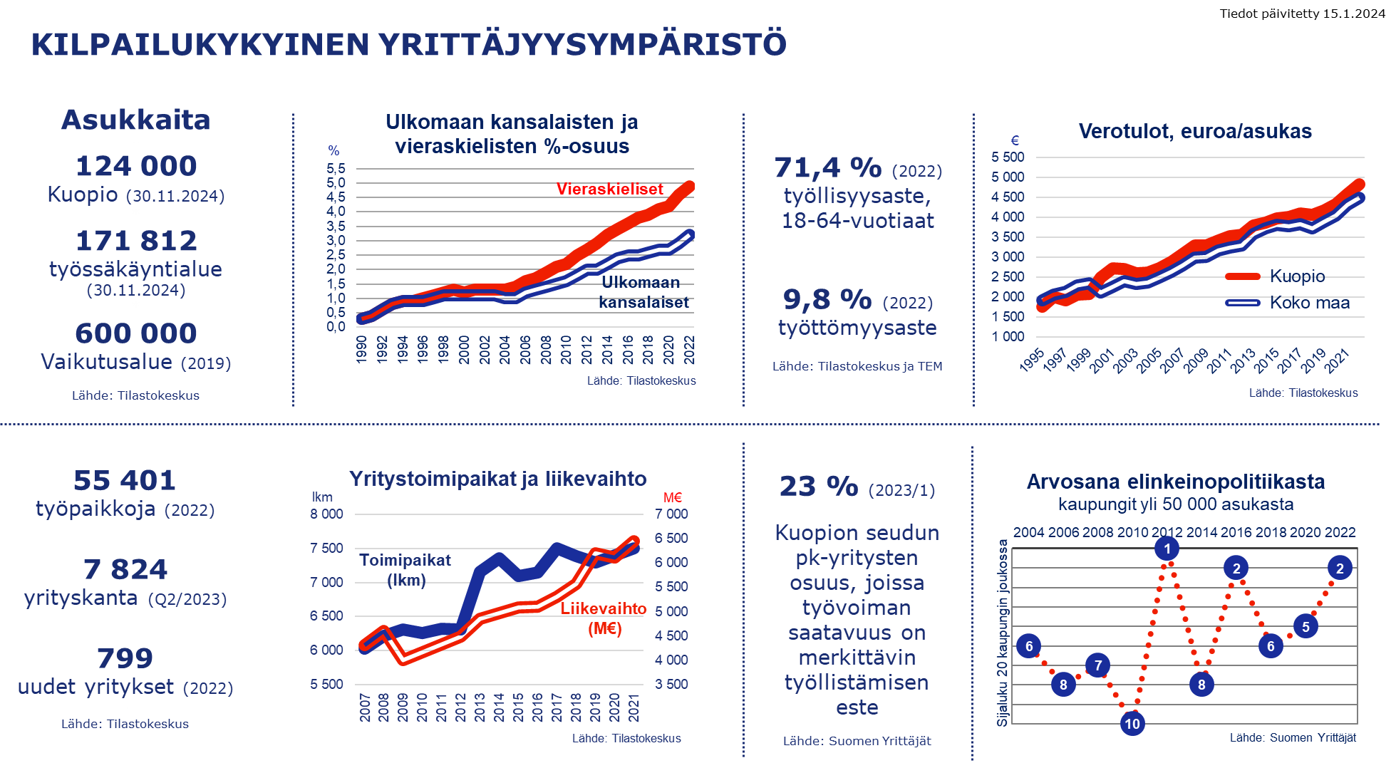

KEHITYSKUVA
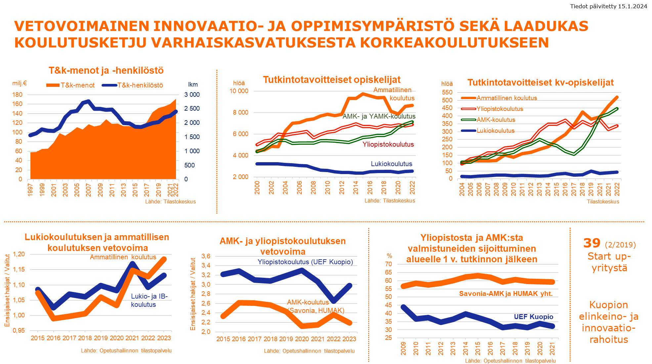

KEHITYSKUVA
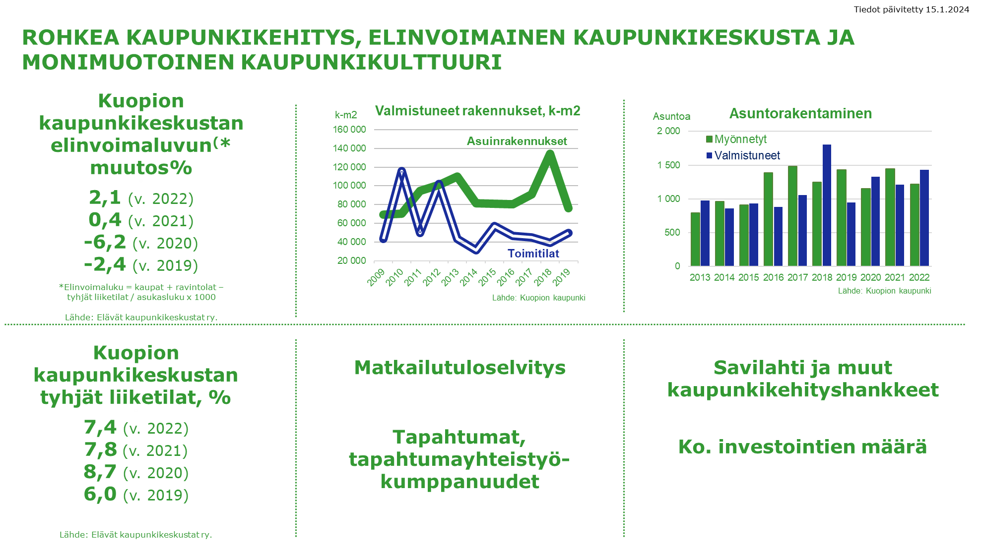
KEHITYSKUVA
